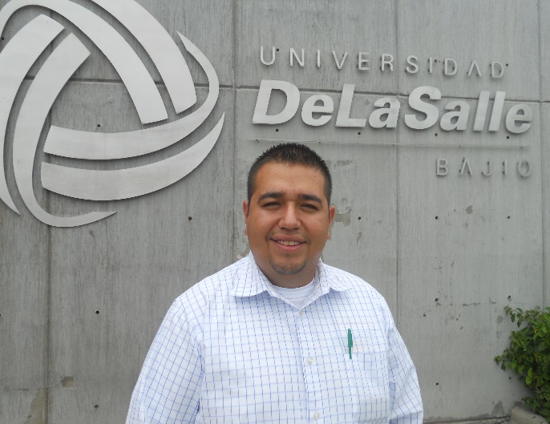

Nombre y Apellidos

**José Manuel Muñoz Arellano**

Fecha y lugar de nacimiento

**15 de julio de 1985**

**Lagos de Moreno, Jalisco**

Dirección (localidad y código postal)

**Aldama #810 Centro C.P. 47400**

Teléfonos (fijo y móvil)

**Casa: 01(474) 74 1 15 16**

**Celular: 4741067601**

Dirección de correo electrónico

**mane_arellano@hotmail.com**

**Formación Profesional**

**Maestría en Ciencias de la Educación y procesos cognitivos.**

Universidad Cuauhtémoc Campus Aguascalientes

Enero del 2018 a diciembre del 2019

Título en trámite

**Maestría en Educación**

Universidad De La Salle, Bajío.

Enero del 2010 a diciembre del 2011

Título obtenido

**Céd. Prof. Núm. 8067848**

**Lic. en Pedagogía**

Universidad UNIVER

2005-2008

Título obtenido

**Céd. Prof. Núm. 6708624**

**Cursos, Talleres y Diplomados.**

* Certificación “Train The Trainer” como facilitador Points of you. Marzo 2019.
* Curso de “Inteligencias múltiples, Inteligencia reflexiva y autorregulación”
* Curso “Clases cerebralmente amigables”
* Seminario “Neurosicoeducación aplicada al aula”
* Diplomado para la Formación y Desarrollo de Competencias Docentes.
* Diplomado en Gestión de Instituciones.
* Diplomado de Reforma Integral de la Educación Básica 5° Grado.
* Congreso Nacional de Aprendizaje Situado.
* Curso-taller OCTAVO ENCUENTRO NACIONAL DE JUEGOS COOPERATIVOS PARA LA PAZ Y LA SOLIDARIDAD.
* Curso-taller OCTAVO ENCUENTRO INTERNACIONAL DE JUEGOS COOPERATIVOS PARA LA PAZ Y LA SOLIDARIDAD.
* Curso-taller OCTAVO ENCUENTRO NACIONAL DE JUEGOS COOPERATIVOS PARA LA PAZ Y LA SOLIDARIDAD enfocado en “PEDAGOGÍA DE LA COOPERACIÓN”
* Curso-taller ENCUENTRO NACIONAL DE JUEGOS COOPERATIVOS PARA LA PAZ Y LA SOLIDARIDAD enfocado en “Juegos para la cooperavida”
* Curso-taller ENCUENTRO NACIONAL DE JUEGOS COOPERATIVOS PARA LA PAZ Y LA SOLIDARIDAD enfocado en “Juegos cooperativos para el trabajo en equipo”
* Curso-taller ENCUENTRO NACIONAL DE JUEGOS COOPERATIVOS PARA LA PAZ Y LA SOLIDARIDAD enfocado en “Generación de espacios Creativos desde la Cooperación”
* Curso-taller ENCUENTRO NACIONAL DE JUEGOS COOPERATIVOS PARA LA PAZ Y LA SOLIDARIDAD enfocado en “Desata la vida”
* Curso TECNOLOGÍAS DE LA INFORMACIÓN Y COMUNICACIÓN EN EDUCACIÓN.
* Curso SER MÁS CREATIVOS
* Curso PENSAMIENTO CIENTÍFICO
* Curso FUNDAMENTOS DE LA ESCRITURA EN ESPAÑOL
* Curso CLAVES PARA GESTIONAR PERSONAS
* Curso PRIMEROS AUXILIOS PSICOLÓGICOS
* Curso APRENDER
* Taller “El espacio protegido del aula”
* Congreso Internacional de Líderes Educativos, EDUCATIC 2015, 2016 Y 2017, León Gto.
* Curso de Creatividad UVEG 2017
* Diplomado de Diseño Instruccional centrado en la persona. UPAEP 2018

**Experiencia profesional**

**SABES (Sistema Avanzado de Bachillerato y Educación Superior).**

Especialistas en Diseño Curricular

24 de abril del 2017 a la fecha.

**Colegio Teresa de Ávila, Lagos.**

**Titular de 1° de Preparatoria**

**Colegio Teresa de Ávila, Lagos.**

**Agosto del 2012 a 2017**

**Funciones:** Acompañar procesos académicos y personales de los alumnos de la sección. Maestro de las siguientes asignaturas; tutorías y plan de vida y carrera. Apoyo en actividades administrativas, académicas y pedagógicas de la coordinación de preparatoria.

**UNIVERSIDAD LATINOAMERICANA LEÓN GTO.**

**Marzo del 2015 a la fecha.**

Maestro titular de las siguientes asignaturas:

Trabajo en equipo, colaboración y solución de conflictos.

Pensamiento crítico y estrategia para la toma de decisiones.

Fundamentos para el aprendizaje y el éxito profesional.

Creatividad y comunicación interpersonal.

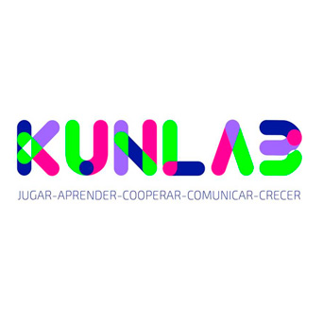

León Gto.

Marzo del Julio del 2015 a la fecha.

Colaborador de la red de facilitadores que utilizando principalmente la pedagogía de los juegos cooperativos, diseñamos procesos de comunicación para la integración y el fortalecimiento de equipos de trabajo.

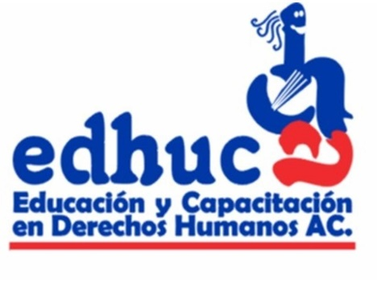

**Colaborador de Edhuca (Educación y capacitación en Derechos Humanos)**

Facilitador de juegos colaborativos en el que se diseñan espacios de encuentro, integración y colaboración.

**TALLERES IMPARTIDOS**

Evaluación por competencias –Colegio Teresiano Lagos Septiembre del 2013.

Taller “Cultura de la paz” – Colegio Teresiano Lagos Marzo del 2013.

Taller “Juegos cooperativos” – Universidad UNIVER Septiembre del 2013.

Taller “Juegos cooperativos II”- Universidad UNIVER Febrero del 2014.

Taller “Aprendizaje colaborativo” Colegio Teresa de Ávila Lagos Enero del 2015.

Taller “Comunicación y colaboración para una educación para la paz” Instituto laguense “De La Salle” Lagos de Moreno, Jalisco. Mayo del 2015.

Taller “Inteligencia emocional, para una convivencia escolar sana” Sistema Avanzado de Bachillerato y Educación Superior (SABES) Celaya, Guanajuato. Julio del 2015.

Taller “Comunicación en el aula” Instituto Tecnológico de León, Julio del 2015.

Taller “Juegos colaborativos para la paz” León Gto. Julio del 2015.

Taller “Juegos cooperativos para una cultura de paz” Universidad Autónoma de Aguascalientes. Octubre del 2015.

Taller “Inteligencia emocional y trabajo en equipo” Instituto EDUNOVA, León, Gto. Febrero del 2016.

Taller “Pedagogía de la cooperación” Abril del 2016 alumnos de UNIVA, UNIVER y U de G. Lagos de Moreno, Jal.

Taller “Cultura de paz” Complejo Educativo Hispanoamericano, León. Gto. Agosto del 2016.

Taller “Inteligencia colaborativa” 2° Convención latinoamericana de facilitadores (CONLAF) Lima, Perú. Noviembre del 2016.

Taller “Didáctica, herramienta esencial del facilitador” 2° Convención latinoamericana de facilitadores (CONLAF) Lima, Perú. Noviembre del 2016.

Taller “Gestión de conflictos en el aula” Universidad Iberoamericana, León gto. 7 de diciembre del 2016.

Taller” Resolución no violenta de conflictos” Instituto Tepeyac, León, Gto. 22 y 29 de enero del 2017.

Taller “Neurocreatividad de la cooperación” ENCUENTRO NACIONAL DE JUEGOS COOPERATIVOS PARA LA PAZ Y LA SOLIDARIDAD.

Taller “Del diálogo a la cooperación” Instituto Tepeyac, León, Gto. Febrero y mayo del 2018.

Muchos más…